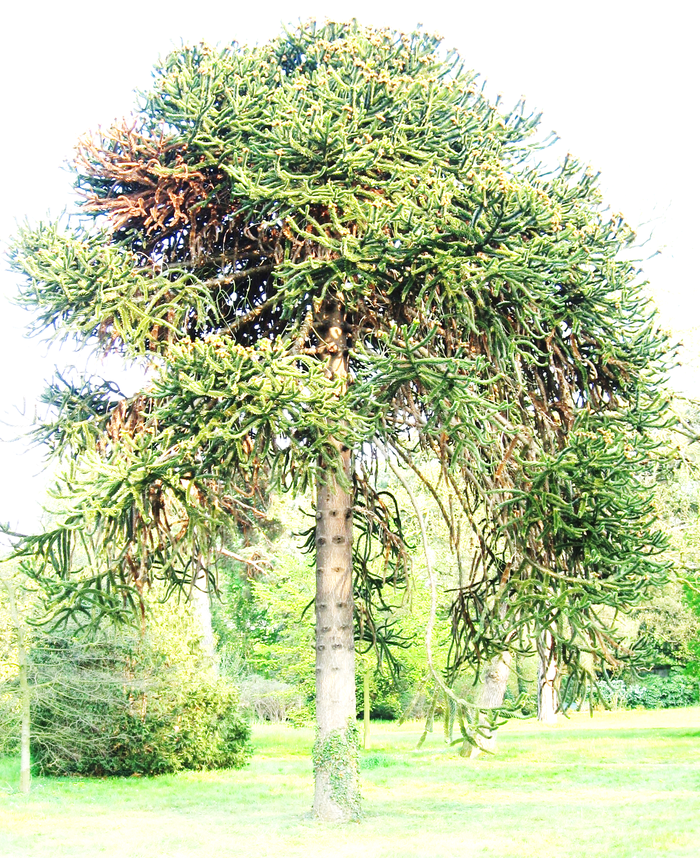
Bajka filozoficzna z tomu „Bajki filozoficzne – jak żyć na Ziemi?”
Jak drzewa straciły mowę
Był taki czas, kiedy drzewa, rośliny były żywymi istotami. Och, wiem, powiecie mi, że przecież dzisiaj też są żywe. Otóż wcale nie: żyją, to prawda, ale nie są żywe.
Kiedyś gałęzie były jak anteny, liście jak tysiące ust. Drzewa słuchały, drzewa mówiły. Były dumne, dzikie, wolne. Rozprawiały jak równy z równym ze wszystkimi żyjącymi stworzeniami. Nawet ludzie je szanowali. Kiedy potrzebowali trochę drewna, żeby się ogrzać, brali martwe gałęzie, które leżały na ziemi. Jeżeli potrzebowali kawałka kory, grzecznie o niego prosili…. a drzewa dawały im z uśmiechem.
Jednak stało się tak, że ludzie zaczęli mieć dość pytania o pozwolenie. Nie mogli już dłużej znieść tego, że mają do czynienia z dumnymi, dzikimi, wolnymi istotami. Zapragnęli, by drzewa ugięły się pod ciężarem ludzkich praw. Trawa mogła rosnąć, ale nie na ich drodze. Drzewa mogły sobie istnieć, ale pod warunkiem, że będą dawały ludziom owoce i drewno na opał… bo jak nie to powinny zniknąć i zrobić trochę więcej miejsca. Natomiast skałom należało zaokrąglić czubki.
I tak, stopniowo, ponieważ w ogóle nie pytano drzew o pozwolenie i wcale ich nie słuchano, drzewa po prostu przestały mówić. Zapomniano ich języka. A ludzie w rezultacie nabrali przekonania, że drzewa są nieme od początku świata.
Michel Piquemal

